Guía esencial: Ciberseguridad para principiantes
Autor: Redacción Seguridad Digital
Fecha: 18 de agosto de 2025
La ciberseguridad se ha convertido en un componente indispensable para la vida cotidiana y el trabajo profesional. Proteger nuestros dispositivos, cuentas y datos personales no solo evita pérdidas económicas, sino que también preserva la privacidad y la reputación digital.
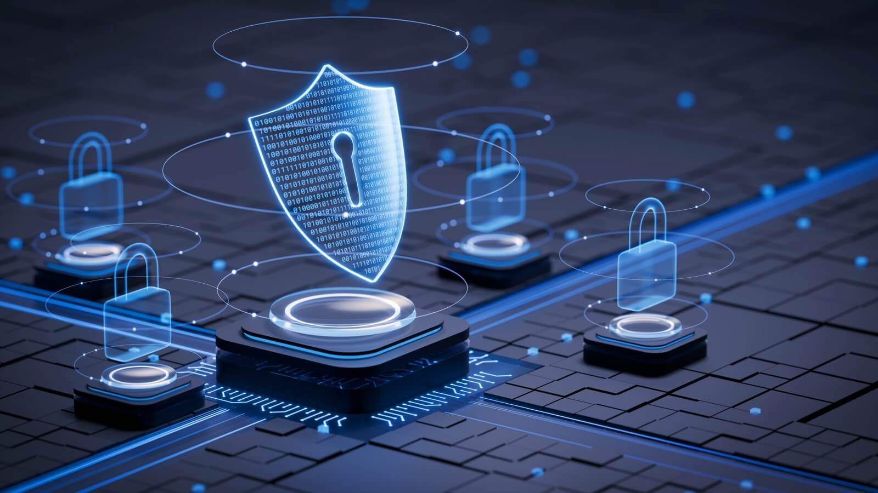
Consejos clave para empezar
- Usa contraseñas robustas: combina letras, números y símbolos, y evita reutilizarlas entre servicios.
- Activa la verificación en dos pasos: añade una capa extra de seguridad para bloquear accesos no autorizados.
- Mantén tus sistemas actualizados: instala parches y actualizaciones para corregir vulnerabilidades conocidas.
- Desconfía de enlaces y adjuntos desconocidos: el phishing sigue siendo una de las técnicas más usadas por atacantes.
- Realiza copias de seguridad periódicas: en la nube o en dispositivos externos, para recuperar información ante incidentes.
Buenas prácticas en el día a día:
Limita los permisos de las aplicaciones, revisa la configuración de privacidad de tus cuentas y utiliza redes WiFi seguras, preferiblemente con VPN en conexiones públicas. En entornos laborales, sigue las políticas internas y reporta cualquier actividad sospechosa al equipo de TI.
Formarte de manera continua es clave: los riesgos evolucionan, pero también lo hacen las herramientas y hábitos que ayudan a mitigarlos.
© 2025 El Diario de Tecnología Ficticio
<!DOCTYPE html>
<html lang="es">
<head>
<meta charset="UTF-8" />
<meta name="viewport" content="width=device-width, initial-scale=1.0" />
<title>Ciberseguridad para principiantes</title>
</head>
<body>
<!-- Encabezado del artículo -->
<header>
<h1>Guía esencial: Ciberseguridad para principiantes</h1>
<p class="meta"><strong>Autor:</strong> Redacción Seguridad Digital</p>
<p class="meta"><strong>Fecha:</strong> 18 de agosto de 2025</p>
</header>

<!-- Contenido principal del artículo -->
<article>
<p>
La ciberseguridad se ha convertido en un componente indispensable para la vida cotidiana y el trabajo profesional. Proteger nuestros dispositivos, cuentas y datos personales no solo evita pérdidas económicas, sino que también preserva la privacidad y la reputación digital.
</p>
<img src="https://img.itmastersmag.com/wp-content/uploads/2025/04/23132522/ciberseguridad-1024x576.jpg " width="500px" height="300">

<h2>Consejos clave para empezar</h2>
<ul>
<li><strong>Usa contraseñas robustas:</strong> combina letras, números y símbolos, y evita reutilizarlas entre servicios.</li>
<li><strong>Activa la verificación en dos pasos:</strong> añade una capa extra de seguridad para bloquear accesos no autorizados.</li>
<li><strong>Mantén tus sistemas actualizados:</strong> instala parches y actualizaciones para corregir vulnerabilidades conocidas.</li>
<li><strong>Desconfía de enlaces y adjuntos desconocidos:</strong> el phishing sigue siendo una de las técnicas más usadas por atacantes.</li>
<li><strong>Realiza copias de seguridad periódicas:</strong> en la nube o en dispositivos externos, para recuperar información ante incidentes.</li>
</ul>

<!-- Sección adicional (opcional) -->
<h2>Buenas prácticas en el día a día:</h2>
<p>
Limita los permisos de las aplicaciones, revisa la configuración de privacidad de tus cuentas y utiliza redes WiFi seguras, preferiblemente con VPN en conexiones públicas. En entornos laborales, sigue las políticas internas y reporta cualquier actividad sospechosa al equipo de TI.
</p>
<p>
Formarte de manera continua es clave: los riesgos evolucionan, pero también lo hacen las herramientas y hábitos que ayudan a mitigarlos.
</p>
</article>

<!-- Pie de página del periódico ficticio -->
<footer>
© 2025 El Diario de Tecnología Ficticio
</footer>
</body>
</html>

